КАЗАНСКИЙ ГОСУДАРСТВЕННЫЙ УНИВЕРСИТЕТ
ЗЕЛЕНОДОЛЬСКИЙ ФИЛИАЛ
___________________________________________________________

ЛАБОРАТОРНЫЙ ПРАКТИКУМ ПО КУРСАМ

АТОМНАЯ И ЯДЕРНАЯ ФИЗИКА

ЛАБОРАТОРНАЯ РАБОТА

Эффект Мёссбауэра

Зеленодольск 2007
Печатается по решению учебно-методической комиссии Зеленодольского филиала КГУ

УДК 537.635; 537.611.43

Методическое пособие к лабораторным работам по атомной и ядерной физике «Эффект Мёссбауэра». Зеленодольск , 2007.

Данное методическое пособие предназначено для студентов третьего курса физико-математического факультета Зеленодольского филиала КГУ, специализирующихся по радиофизике. В нем изложены основы теории, описание установки и методика выполнения лабораторной работы по изучению эффекта Мёссбауэра. Макет лабораторной установки разработан в НИИ Ядерной физики МГУ им. М.В.Ломоносова.

Составители: доц. Изотов В.В. (ЗФ КГУ)
доц. Аникеенок О.А. (ЗФ КГУ)
Дыганов А.Г (ЗФ КГУ)

Рецензент: проф. Садыков Э.К.
(Кафедра физики твердого тела КГУ)

Оглавление
Гл I Физика явления. 4
  - Резонансное поглощение. Случай свободных атомов. 4
  - Испускание гамма-квантов без отдачи ядра в твердых телах.
Эффект Мессбауэра. 6

Гл II Мессбауэровский спектрометр. 9

Гл III Мессбауэровские спектры. 12
  - Форма линии мессбауэровсого спектра. 12
  - Сверхтонкая структура мессбауэровских спектров ⁵⁷Fe. 13
3.3.1. Изомерный сдвиг. 14
3.3.2 Квадрупольная структура. 17
3.3.3 Магнитная структура. 17

Гл IV Учебный лабораторный комплекс
Мессбауэровский спектрометр (УЛК МС). 21
  - Приборная часть. 21
    - Спектрометр-модель. 21
    - Программно-компьютерное обеспечение. 22
      - Основные режимы работы многоканального анализатора импульсов. 22
      - Описание экрана компьютера. 24
      - Меню программы. 25
  - Экспериментальное изучение сверхтонких взаимодействий. 26
    - Настройка гамма-тракта и набор амплитудного спектра. 26
    - Набор мессбауэровских спектров. 28
    - Математическая обработка мессбауэровских спектров. 29

Гл V Задание. 33
  - Общие указания по методике записи и обработки спектра. 34
  - Порядок выполнения работы. 34

Литература. 37
Гл I Физика явления.

  - Резонансное поглощение. Случай свободных атомов.
Резонансное поглощение излучения состоит в том, что если имеются две одинаковых среды, одна из которых излучает энергию колебательного движения, то излучение, попадающее во вторую среду, ею поглощается, при этом вторая среда сама становится источником излучения.
Примером этого явления могут служить два камертона, настроенные в резонанс, т.е. имеющие одинаковую собственную частоту (акустический резонанс), или два одинаковых атома (резонансное поглощение света). Именно этот эффект наблюдал в 1904 году Р.Вуд.
Выбрав в качестве источника света возбужденные пары натрия, он выделил желтую линию и направил на объем с парами натрия, в результате чего объем стал светиться желтым светом, испуская излучение во все стороны, другими словами, атомы натрия поглотили излучение с данной длиной волны. Поглотив квант излучателя ħω с большой эффективностью в силу совпадения уровней энергии поглотителя и излучателя, атомы поглотителя возбудились на тот же уровень, что и у атомов излучателя и сами стали излучать такие же кванты
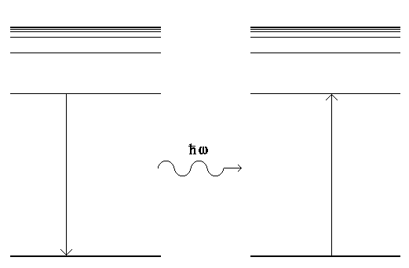
Рис 1. Резонансное поглощение кванта излучения.

Переходы между уровнями энергии в ядре приводят также к излучению или поглощению квантов электромагнитного излучения, но уже большой энергии, называемых гамма-квантами. Естественно было бы ожидать явление резонансного поглощения и для гамма-квантов, однако долгое время наблюдать это явление не удавалось.
Причина состояла в следующем: как при излучении, так и при поглощении происходит явление отдачи, когда определенная часть энергии ΔЕ_{R} передается ядру, в результате испущенный квант оказывается меньше энергии перехода. Такой квант уже не сможет быть поглощен поглотителем, если линии испускания и поглощения не перекрываются (или перекрываются слабо). Для оптической области смещение линий излучения и поглощения оказывается незначительным по отношению к ширине линий, и резонансное поглощение наблюдается. Для γ-квантов перекрывание линий практически отсутствует и резонансное поглощение для свободных атомов, как говорилось выше, не наблюдалось.
Рассмотрим более детально этот процесс.
Как упоминалось, излучатель (атом, ядро), в силу закона сохранения импульса, всегда испытывает отдачу при испускании кванта. В результате, если излучатель свободен, то он приобретает кинетическую энергию ΔЕ_{R} , а вылетающий квант ровно на такую же величину теряет энергию. Энергия отдачи дается следующим выражением
${ΔE}_{R}=\frac{E_{0}^{2}}{2{\text{MC}}^{2}}$ (1)
где Е₀ – энергия перехода, М – масса атома (ядра), С – скорость света.
Такую же энергию квант теряет при поглощении. В результате линия излучения оказывается смещенной по отношению к линии поглощения на 2ΔЕ_{R} (см. рис. 2).
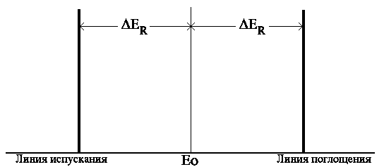
Рис. 2 Смещение линий испускания и поглощения относительно энергии перехода Е₀.

Нетрудно показать (см. задачу № 1 в задании), что величина смещения ΔE_{R} для светового канта на 7-8 порядков меньше, чем для гамма-кванта.

Если бы линии излучения и поглощения были бесконечно узкими, то при любом их смещении резонансное поглощение не наблюдалось бы. Учет ширины спектральной линии изменяет ситуацию.
Минимальная ширина любой спектральной линии равна так называемой естественной ширине линии. Последняя, в соответствии с квантовой механикой, зависит от времени жизни тех состояний, между которыми происходит переход. Если переход происходит из возбужденного в основное состояние, то ширина линии равна:
${\text{ΔE}}_{Γ}=\frac{ℏ}{τ_{1}}$, (2)
где τ₁ - время жизни возбужденного состояния.
Наиболее характерные времена жизни для атома и ядра в возбужденных состояниях равны 10⁻⁸ с и 10⁻¹² с соответственно. Таким образом, естественная ширина спектральной линии для атома равна ∼10⁻⁷ эВ, а для ядра 10⁻³ эВ.
В реальных условиях обычно ширина линий значительно превышает естественную ширину. Это связано с одной стороны с различного рода возмущениями поля излучателя, а с другой - с тепловым движением свободных излучателей, что приводит к так называемому доплеровскому сдвигу линии:
${\text{ΔE}}_{D}=\frac{v}{c}ℏω$, (3)
где v - скорость атома, точнее, прекция скорости на направлении испускания гамма-кванта.
Хаотическое движение излучателей вызывает уширение спектральной линии:
$Δ_{D}=2\sqrt{{\text{ΔE}}_{R}k_{B}T}$,
где Т - температура, k_{В} - постоянная Больцмана.
При комнатной температуре (Т = 300 К), доплеровская ширина равна для оптической линии ∼10⁻¹ эВ, что значительно превышает естественную ширину этих линий (на 6-7 порядков).
Теперь мы можем ответить на вопрос к чему приведет сдвиг линий из-за отдачи в обоих случаях. 1) Для оптической линии изменение ее положения по отношению к ее ширине столь незначительно, что линии испускания и поглощения практически совпадают. 2) Для ядерной линии ситуация иная, доплеровское уширение равно примерно 0,2 эВ (см. задачу), а сдвиг - 0,1 эВ.
На рис.3 изображены линии поглощения и излучения γ-квантов для свободно движущихся атомов.
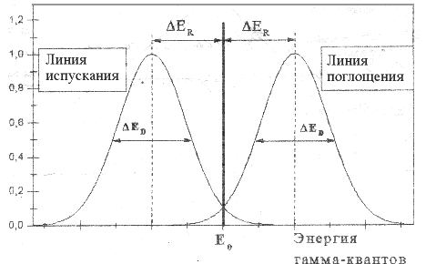
Рис.3 Спектр излучения и спектр поглощения свободных атомов. Е₀ - энергия гамма-перехода, ΔЕ_{R} - энергия отдачи ядра при испускании (поглощении) гамма-кванта, ΔЕ_{D} - доплеровское уширение линии.

Из рисунка видно, что лишь небольшая часть крыла гамма-линии испускания перекрывается с крылом линии поглощения, и вероятность резонансного поглощения очень мала. С увеличением энергии гамма-квантов и такое перекрывание практически исчезает (увеличивается сдвиг ΔЕ_{R}).
Экспериментально резонансное поглощение гамма-квантов удавалось наблюдать, когда источник по отношению к поглотителю двигали с такой скоростью, чтобы за счет эффекта Доплера скомпенсировать сдвиг линии, возникающий за счет отдачи.

  - Испускание гамма-квантов без отдачи ядра в твердых телах. Эффект Мессбауэра.

Ситуация существенно изменяется, когда ядро находится внутри кристалла. В кристалле, благодаря связи атомов между собой, энергия отдачи превращается в энергию колебательного движения кристаллической решетки. Как известно, колебания кристаллической решетки квантуются. Квант колебаний с энергией ħω и волновым вектором k называется фононом. Поэтому испускание гамма-кванта в твердом теле сопровождается испусканием или даже поглощением фононов различных энергий. Эти процессы носят вероятностный характер.
Если энергия отдачи ΔЕ_{R} меньше средней энергии фононов, характерной для данной кристаллической решетки, то возможными становятся процессы, в которых испускание гамма-кванта происходит без испускания или поглощения фонона. В таких процессах импульс отдачи воспринимается всем кристаллом, как целым. Кинетическая энергия, которую приобретает кристалл, воспринимая импульс отдачи, пренебрежимо мала, поскольку масса кристалла бесконечно велика по сравнению с массой отдельного атома. Поэтому энергия гамма-квантов, отвечающих процессам излучения без испускания фононов, точно равна энергии гамма-перехода.
Спектр излучения гамма-квантов атомными ядрами в твердом теле изображен на рис.4. На фоне широкого пьедестала, обусловленного испусканием квантов с фононной отдачей, присутствует узкая несмещенная линия, отвечающая излучению квантов без испускания фонона (т.е. без отдачи). Ширина этой линии равна естественной ширине гамма-перехода. Ширина пьедестала примерно в 10⁵ раз больше, она соответствует максимальной энергии фононов ħω_{D}≈10⁻² эВ.
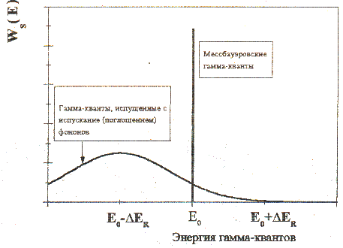
Рис.4 Спектр излучения гамма-квантов атомными ядрами в твердом теле.

Аналогичную структуру имеет спектр поглощения гамма-квантов. Присутствие узкой несмещенной линии в спектрах испускания и поглощения гамма-квантов позволяет наблюдать эффект резонансного поглощения в твердых телах. Именно этот эффект был обнаружен немецким физиком Рудольфом Мессбауэром в 1957 г и впоследствии получил название эффекта Мессбауэра.
Относительная интенсивность несмещенной линии гамма-спектра определяется вероятностью испускания гамма-кванта без отдачи, т.е. вероятностью эффекта Мессбауэра. Вероятность эффекта Мессбауэра, f, дается следующим выражением:
$f=\text{exp}\left(−\frac{E_{γ}^{2}\left\langle x^{2}\right\rangle }{ℏ^{2}c^{2}}\right)$ (4)
где ‹x²› - среднеквадратичное смещение ядра (при тепловом движении) в направлении испускания кванта.
Из выражения (4) следует, что вероятность эффекта Мессбауэра быстро убывает при увеличении энергии гамма-кванта и температуры твердого тела, поскольку ‹x²› при повышении температуры всегда возрастает. При низких температурах вероятность эффекта Мессбауэра достигает максимально возможного значения:
$f=\text{exp}\left(−\frac{\text{3Δ}Ε_{R}}{{\text{2k}}_{B}Θ_{D}}\right)=\text{exp}\left(−\frac{{\text{3E}}_{γ}^{2}}{{\text{2Mc}}^{2}k_{B}Θ_{D}}\right)$ (5)
где Θ_{D} - температура Дебая, характеризующая упругие свойства кристаллической решетки.
В настоящее время эффект Мессбауэра наблюдался для 73 изотопов 41 элемента. В соответствии с выражениями (4) и (5) для регистрации эффекта Мессбауэра подходят гамма-переходы с энергиями, меньшими 100 кэВ. Для гамма-переходов с энергиями меньшими 30 кэВ вероятность эффекта Мессбауэра остается достаточно большой в широком температурном диапазоне. Например, для ядра ⁵⁷Fe (E_{γ}=14,41 кэВ) измерения возможны при достаточно высоких температурах вплоть до 1000°С, при низких температурах вероятность эффекта может достигать значения f=0,9. Для больших энергий гамма-квантов измерения необходимо проводить при низких температурах. В частности для ядра ¹⁹⁷Au(E_{γ}=77,3 кэВ) f=0,1 только при гелиевых температурах. Ниже приводится таблица изотопов, удобных для исследования эффекта Мессбауэра.

Таблица 1. Основные мессбауэровские изотопы.
E_{γ} - энергия мессбауэровского гамма-перехода, Т_{1/2} – период полураспада мессбауэровского уровня, I₀ - спин основного состояния, I₁ - спин 1-го возбужденного состояния, с - естественное содержание изотопа.
Изотоп | ⁵⁷Fe | ¹¹⁹Sn | ¹²⁵Te | ¹⁵¹Eu
E_{γ}, кэВ | 14,41 | 23,9 | 35,5 | 21,5
Т_{1/2}, нсек | 98,8 | 17,9 | 1,48 | 9,7
I₀ | 1/2 | 1/2 | 1/2 | 5/2
I₁ | 3/2 | 3/2 | 3/2 | 7/2
c, % | 2.14 | 8.56 | 6.99 | 47.8

Гл II. Мессбауэровский спектрометр.

Как только было обнаружено, что линии излучения и поглощения имеют минимально возможную - естественную ширину, стало ясно, что на основе эффекта Мессбауэра можно создать принципиально новый спектрометр, позволяющий исследовать исключительно слабые взаимодействия ядра с внешними полями, характеризующими электронные и ионные свойства твердого тела и отражающими его физические и химические параметры. Поскольку эти взаимодействия приводят к так называемой сверхтонкой (СТ) структуре ядерного гамма-спектра (10⁻⁵ - 10⁻⁸ эВ), то для его «прощупывания» необходимо иметь «зонд» по меньшей мере столь же тонкий. Для создания такого спектрометра подходят лишь те изотопы, время жизни возбужденных состояний которых больше 10⁻⁸ с (т.е. на много порядков превышающее ранее приведенную величину τ∼10⁻¹² с). Эти изотопы приводились в табл.1.
Непосредственно наблюдать гамма-спектр, содержащий мессбауэровскую линию с естественной шириной порядка 10⁻⁷ эВ (см. Рис. 4), не представляется возможным, поскольку энергетическое разрешение существующих детекторов превышает указанную величину на 9 порядков.
Для регистрации месбауэровских линий, а также изучения их сверхтонкой структуры может быть использован эффект резонансного поглощения. В таких экспериментах радиоактивные (р/а) ядра в возбуждённом состоянии образуют источник излучения, а ядра того же самого изотопа в основном состоянии образуют поглотитель излучения. Измеряется интенсивность гамма-излучения прошедшего через поглотитель.

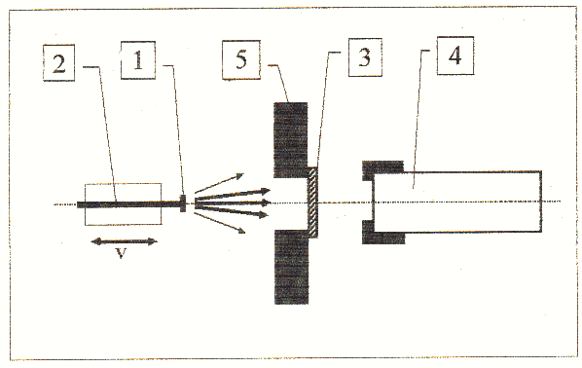
Рис.5 Схема эксперимента по наблюдению резонансного поглощения гамма-квантов (эффект Мессбауэра). 1 - радиоактивный источник, 2 - шток вибратора, 3 - мессбауэровский поглотитель, 4 - детектор, 5 - коллиматор.

Для наблюдения резонансного поглощения гамма-квантов (эффекта Мессбауэра) используется специальный прибор, месбауэровский спектрометр,
схематически изображенный на рис.5, который состоит из 4-х основных частей: радиоактивного источника (1), закрепленного на подвижном штоке мессбауэровского вибратора (2), резонансного поглотителя (3) и детектора (4), который измеряет поток гамма-квантов, прошедших через поглотитель.
Суть работы мессбауэровского спектрометра состоит в следующем. Источнику гамма-квантов (1), излучающему обычно одиночную линию естественной ширины, сообщается скорость v (относительно поглотителя (3)), при этом энергия кванта меняется за счет эффекта Доплера на величину ΔЕ_{D}. Скорости в интервале 1 -100 мм/с позволяют смещать линию на величину, большую естественной ширины линии. Поглотитель (2) содержит ядра того же изотопа, что и источник, но в основном состоянии. Меняя скорость v, можно перемещать линию излучения. При совмещении линий общее
сечение поглощения резко возрастает, и число прошедших через поглотитель квантов, регистрируемых детектором, уменьшается. Экспериментально можно обнаружить не только резонансное поглощение, но, проведя
измерения с изменением доплеровской скорости, исследовать форму
линии поглощения и получить данные о СТ структуре линии.
Зависимость интенсивности потока гамма-квантов, прошедших через поглотитель, от скорости источника называется мессбауэровским спектром поглощения.
Радиоактивный источник представляет собой радиоактивные ядра с большим периодом полураспада Т_{1/2}, введенные в твердотельную матрицу. В результате ядерных превращений (К-захвата, α- или β-распада) и последующего каскада гамма-переходов происходит образование ядра в возбужденном состоянии I₁, которое является начальным состоянием мессбауэровского гамма-перехода. Гамма-кванты, испускаемые при переходе I₁→ I₀, резонансно поглощаются в поглотителе. Схемы распада радиоактивных источников для мессбауэровских ядер ⁵⁷Fe и ¹¹⁹Sn приведены на рис.6.
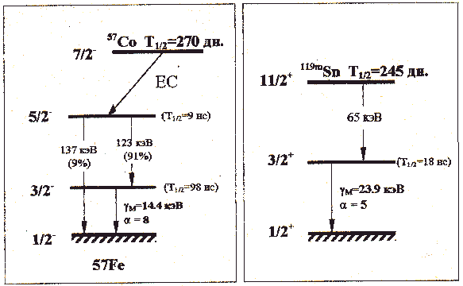
Рис.6 Схемы радиоактивного распада мессбауэровских источников ⁵⁷Co и ^{119m}Sn. Мессбауэровские гамма-переходы обозначены γ_{м}, α - коэффициент конверсии, ЕС - обозначает электронный захват.

Твердотельная матрица выбирается из условия, чтобы вероятность излучения без отдачи f_{s} была по возможности максимальной. Кроме того, обычно выбирается немагнитная матрица, в которой исследуемые ядра занимают кристаллические положения с кубической симметрией. В этом случае спектр излучения, отвечающий мессбауэровскому переходу, содержит одиночную линию с шириной, близкой к естественной, и широкий фон, обусловленный квантами, излучение которых сопровождается рождением или поглощением фононов.
Резонансный поглотитель представляет собой тонкий диск, изготовленный из исследуемого материала. Поглотитель должен содержать ядра мессбауэровского изотопа в основном состоянии. Поглотитель характеризуется эффективной толщиной t_{эф}, которая определяет силу резонансного поглощения:

t_{эф} = σ₀f_{a}nd (6)

где f_{a} - вероятность эффекта Мессбауэра для материала поглотителя, n - число резонансных ядер в единице объема поглотителя, d - толщина поглотителя, σ₀ - сечение резонансного поглощения, которое зависит от энергии гамма-кванта, спинов I₀ основного и I₁ возбужденного ядерных уровней, времени жизни возбужденного состояния и коэффициента конверсии. Значения σ₀ можно найти в соответствующих справочниках [2,5].
Как правило, в эксперименте используют «тонкие» поглотители, для которых t_{эф}<1. В этом случае линии мессбауэровского спектра сохраняют лоренцову форму (см. далее) и не испытывают дополнительного уширения.
Мессбауэровский вибратор обеспечивает движение р/а источника. В исследованиях применяются электродинамические вибраторы. Мессбауэровский вибратор обеспечивает очень высокую точность и стабильность заданного закона движения. Как правило, применяется равноускоренное движение, при котором скорость линейно меняется в зависимости от времени. При этом движение вибратора синхронизировано с временной разверткой многоканального анализатора, куда поступают импульсы, зарегистрированные детектором. В результате каждому каналу многоканальной памяти анализатора соответствует определенная скорость движения р/а источника, а регистрируемый спектр представляет собой зависимость числа прошедших через поглотитель гамма-квантов от скорости движения источника, т.е. мессбауэровский спектр.
Положительной скоростью принято считать движение, при котором происходит сближение источника и поглотителя. Используя соотношение (3) для допплеровского сдвига, нетрудно установить цену канала в энергетических единицах.

Гл III. Мессбауэровские спектры.

- Форма линии мессбауэровского спектра.

Важную роль в спектроскопии играет форма спектральной линии. В реальных условиях любой источник (поглотитель) излучения (ядро, атом, молекула) находится в среде. Внешние возмущающие поля приводят к изменению формы линии и ее параметров - положения, амплитуды, ширины. Эти параметры являются важным источником информации о свойствах среды.
Изолированный затухающий осциллятор излучает линию в узком спектральном интервале. Контур линии описывается формулой
$I(E)=A\frac{(\text{ä/2})}{(E−E_{0})^{2}+(\text{ä/2})^{2}}$ (6)
где Е₀ - энергия в максимуме интенсивности, соответствующая энергии перехода, а Г - ширина линии (ширина на половине высоты). Выражение (6) описывает так называемую лоренцеву форму линии, а ширина ее Г - естественную ширину. Другой случай соответствует ситуации, когда осциллятор с одной стороны и приемное устройство излучения с другой подвергаются случайным, статистически независимым возмущениям. Форма линии в этом случае гауссова
I(E)∼exp(-E²/2σ²) (7)
Если, например, приемным устройством служит фотоумножитель, то его шумы приводят к изменению формы линии источника (она становится гауссовой) и значительному увеличению ее ширины.
На рис.7 приведены линии обеих форм.
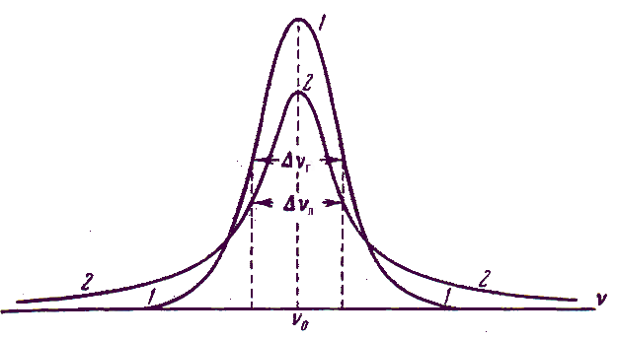
Рис.7 Лоренцева (2) и гауссова (1) формы спектральных линий.

Форма линии, как функция энергии, для радиоактивного источника и поглотителя в эффекте Мессбауэра является лоренцевой. При этом существенно, что, как указывалось выше, Мессбауэровский спектр, представляет зависимость числа импульсов от скорости. Как показывают расчёты, для тонких поглотителей форма линии не изменяется, оставаясь лоренцевой для скоростного спектра. Месбауэровский спектр в этом случае описывается следующей формулой:

I(v) = $N_{¥}\left[1−\frac{e⋅(\text{ä/2})^{2}}{(E_{g}\text{v/c})^{2}+(\text{ä/2})^{2}}\right]$ (8)
где N∞ - счет при больших скоростях движения, когда резонансное поглощение отсутствует, ε- амплитуда линии. ε = Кf_{s}t_{эф}, здесь К - доля мессбауэровских гамма-квантов, соответствующих переходу I₁=3/2 → I₀=1/2, f_{s} - вероятность эффекта Мессбауэра в материале источника, t_{эф} - эффективная толщина поглотителя, Г=Г_{s} + Г_{а} (Г_{s} - ширина линии испускания, Г_{а} - ширина линии поглощения).
Таким образом, для тонкого поглотителя линия мессбауэровского спектра имеет ширину, равную сумме ширин линии испускания источника и линии поглощения поглотителя, т.е. удвоенной естественной ширине мессбауэровского уровня.. Характерный вид мессбауэровского спектра с одиночной линией изображен на рис.8.
Амплитуда линии, ε, пропорциональна произведению вероятностей эффекта мессбауэра в источнике и поглотителе и пропорциональна толщине поглотителя. Однако, такая зависимость выполняется только для тонкого поглотителя, когда t_{эф}<<1. При увеличении толщины поглотителя ширина линии возрастает, а форма линии отклоняется от лоренцевой. Измерения мессбауэровских спектров со сложной СТ структурой обычно проводят с «тонкими» поглотителями (t_{эф}<<1), для которых представление формы линии лоренцевой функцией остается достаточно хорошим приближением.

3.2. Сверхтонкая структура мессбауэровских спектров ⁵⁷Fe.

Взаимодействия ядра с электронной оболочкой атома (сверхтонкие взаимодействия) вызывают сдвиг и расщепление линии мессбауэровского спектра. В данном разделе будет рассмотрена структура мессбауэровских спектров для 3-х основных типов сверхтонких взаимодействий. Для конкретности будут рассмотрены спектры наиболее популярного мессбауэровского изотопа ⁵⁷Fe, у которого гамма-переход происходит между ядерными уровнями 3/2→1/2. Основные ядерные параметры ⁵⁷Fe приведены в таблице 2. В разделе будут рассмотрены мессбауэровские спектры для стандартной методики эксперимента, когда р/а источник имеет одиночную мессбауэровскую линию, а предметом исследования является СТ структура ядер ⁵⁷Fe в поглотителе.

Таблица 2. Основные ядерные характеристики мессбауэровского изотопа ⁵⁷Fe.
Е_{γ} - энергия гамма-перехода, α - коэффициент внутренней конверсии гамма-перехода, σ₀ - максимальное сечение резонансного поглощения, (R₁² - R₀²)/R₀² - изменение радиуса ядра, μ(I₀=1/2) и μ(I₁=3/2) - ядерные магнитные моменты основного и первого возбужденного состояний, соответственно, Q(I₁=3/2) - квадрупольный момент ядра в 1-ом возбужденном состоянии.

Е_{γ}, кэВ | α | σ₀, см² | (R₁² - R₀²)/R₀² | μ(I₀=1/2), μ_{N} | μ(I₁=3/2), μ_{N} | Q(I₁=3/2)  См²
14,41 | 8,2 | 2,56 10⁻¹⁸ | -3,6 10⁻⁷ | 0,0906 | -0,1553 | +0,21 10⁻²⁴

Необходимо подчеркнуть, что теория сверхтонких взаимодействий сложна и в рамках данной задачи будут приводиться лишь конечные результаты расчетов. В приложении к задаче даны более расширенные объяснения.

3.3.1 Изомерный сдвиг.

Атомное ядро находится в поле окружающих его электронов. Энергию их электростатического зваимодействия можно вычислить, рассматривая однородно-заряженное сферическое ядро, находящееся в облаке своих s-электронов.
Изменения плотности s-электронов, которое может возникнуть, например, вследствие изменения валентности, приводят к изменениям электростатического взаимодействия и, как следствие, к сдвигу ядерных уровней.
Это взаимодействие, по аналогии с квадрупольным взаимодействием, можно назвать монопольным электрическим взаимодействием.
Однако, обычно используется термин "изомерный сдвиг", так как эффект зависит от разности радиусов ядра в основном и изомерном (возбужденном) состоянии. Иногда также используется термин “химический сдвиг”.
Этот сдвиг пропорционален произведению электронной плотности в области ядра ρ(0) на разность квадратов средних радиусов ядра для возбужденного и основного состояний, Δ<R²>= R₁² - R₀². В ядре ⁵⁷Fe для уровней I₁ = 3/2 и I₀ = 1/2 <R₀²>=-3,6 ⋅10⁻⁷, (R₁² - R₀²)/ R₀²= -3,6 ⋅10⁻⁷.
В мессбауэровской спектроскопии абсолютные энергии гамма-переходов не измеряются; измеряется лишь разность между энергиями перехода в источнике и поглотителе. Если источник и поглотитель изготовлены из различных веществ, то электронные плотности на ядрах мессбауэровского изотопа, как правило, также отличаются. В результате энергии гамма-переходов в источнике и поглотителе будут различны, и максимум резонансного поглощения будет наблюдаться при некоторой доплеровской скорости, компенсирующей различия в энергиях гамма-переходов (рис.8). Разница в энергии гамма-переходов для различных веществ является изомерным сдвигом, IS. Величина изомерного сдвига дается следующим выражением:
IS = E_{a}-E_{s} = (2π/3) Z⋅e²⋅[ρ_{a}(0)-ρ_{s}(0)]⋅[R₁²-R₀²] (8)
где ρ_{a}(0) и ρ_{s}(0) - электронные плотности в области ядра для поглотителя и источника соответственно, eZ – заряд ядра.
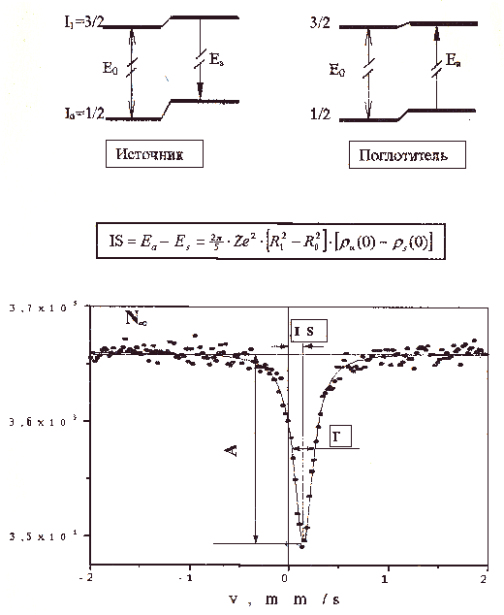
Рис.8 Изомерный сдвиг (IS) мессбауэровской линии.

На спектре показаны основные параметры линии:
N∞ - счет вне резонанса, А - амплитуда линии, Г - ширина линии.

Изомерный сдвиг может измеряться либо в энергетических единицах, либо в единицах скорости. Для ядер ⁵⁷Fe диапазон изменения изомерного сдвига составляет около 5 мм/с. При естественной ширине мессбауэровской линии ⁵⁷Fe, равной 0,194 мм/с это дает возможность тонкой градации изменений электронной плотности на ядре.
Для ядер ⁵⁷Fe отношение (R₁² - R₀²)/R₀² меньше нуля, поэтому увеличение электронной плотности на ядре в поглотителе смещает мессбауэровскую линию в область меньших энергий (изомерный сдвиг уменьшается), и наоборот, уменьшение электронной плотности ведет к увеличению величины изомерного сдвига.
Измерение изомерного сдвига имеет важное значение в физике твердого тела, химии, биологии и в других областях благодаря высокой чувствительности электронной плотности в области ядра к особенностям электронной структуры вещества. По величине изомерного сдвига можно судить об эффективном заряде ионов, характере химических связей атомов, исследовать фазовый состав твердых тел, изучать кинетику фазовых переходов и химических реакций и т.д.

3.3.2 Квадрупольная структура.

Квадрупольная структура определяется электрическим взаимодействием квадрупольного момента ядра Q с градиентом электрического поля (ГЭП), создаваемого в области ядра окружающими электронами.
Электрическое квадрупольное СТ взаимодействие вызывает расщепление линии мессбауэровского спектра и приводит к образованию так называемого квадрупольного дублета. На рис.9 приведены СТ структура ядерных уровней ⁵⁷Fe и вид мессбауэровского спектра.
Расстояние между линиями (компонентами) квадрупольного дублета ΔЕ_{Q} равно расщеплению уровня I₁=3/2. Для аксиально-симметричного тензора ГЭП ΔЕ_{Q} равно:
ΔЕ_{Q}=$\frac{e^{2}\text{qQ}}{2}$ (9)
где eq - zz-компонента тензора ГЭП, Q - квадрупольный момент ядра (для ядра ⁵⁷Fe Q(I₁=3/2) = 0,21 10⁻²⁴ см²).
Измерения электрических квадрупольных взаимодействий имеют такое же важное значение в физике твердого тела, химии и т.д., как и измерения изомерного сдвига. Градиент электрического поля на ядре непосредственно связан с состоянием электронной оболочки атома, кристаллической симметрией и характером химической связи.
Вместе с тем точные расчеты изомерных сдвигов и квадрупольных расщеплений являются крайне сложной задачей. Такие расчеты предполагают точное вычисление волновых функций электронов как внешних, так и внутренних оболочек. В самое последнее время за рубежом разработано несколько компьютерных программ, в которых изомерные сдвиги и градиенты электрического поля на ядрах рассчитываются «из первых принципов». Используя наиболее совершенные компьютеры, удалось достичь удовлетворительного согласия между расчетом и экспериментальными данными. Однако, с точки зрения применения мессбауэровской спектроскопии в исследованиях новых материалов, значение данных весьма ограничено, поскольку они предполагают расчет параметров СТ взаимодействий, исходя из известных электронных свойств материала, в то время как в эксперименте ставится обратная задача.
При интерпретации экспериментальных данных обычно используются эмпирические закономерности, полученные в результате анализа накопленного экспериментального материала.
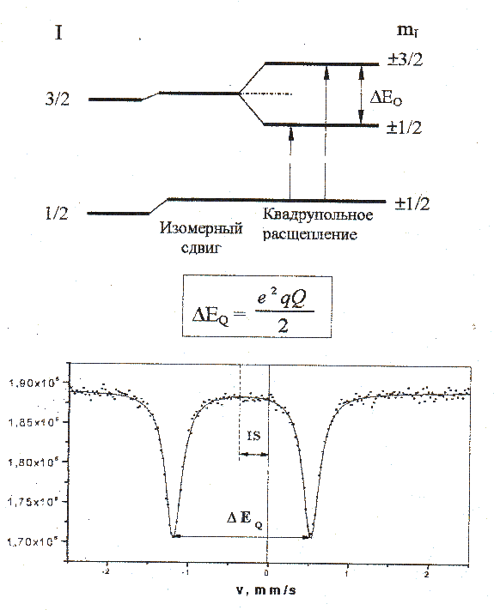
Рис.9 Квадрупольное СТ расщепление ядерных уровней ⁵⁷Fe и характерный вид мессбауэровского спектра (квадрупольный дублет).

3.3.3 Магнитная сверхтонкая сверхтонкая структура.

Магнитная сверхтонкая структура возникает вследствие взаимодействия дипольного магнитного момента ядра $\vec{μ}$ с магнитным полем на ядре, создаваемым электронами собственного атома. Поскольку собственный магнитный момент ядра, как и у электронов, всегда связан со спином, то состояния ядра, для которых спин равен нулю, не имеют магнитного момента.
Гамильтониан взаимодействия имеет вид:
$Η_{m}=−\vec{μ}\vec{H}=−g(I)μ_{N}\vec{I}\vec{H}$;
а энергии уровней равны
$\begin{aligned}E_{m}=−\frac{μH}{I}m_{I}=−g(I)μ_{N}{\text{Hm}}_{I} \\ m_{I}=I, I−1,\text{.}\text{.}\text{.} −I+1, −I\end{aligned}$ (10)
где $μ_{N}=\frac{\text{eh}}{2М_{p}C}=5,\text{05}⋅{\text{10}}^{−\text{24}}{\text{эрг}}/{\text{Гс}}$ - ядерный магнетон, $\vec{I}$- спин ядра, g(I) - гиромагнитное отношение, обычно называемое ядерным g-фактором, а m_{I} – проекция спина ядра на направление магнитного поля $\vec{H}$.
Поскольку число возможных значений m_{I} , как видно из (10), равно 2I+1, то каждый энергетический уровень расщеплется на 2I+1 компоненты.
Магнитное СТ взаимодействие полностью снимает вырождение ядерных уровней и приводит к формированию магнитного секстета в мессбауэровских спектрах ⁵⁷Fe. На рис.10 изображена структура ядерных уровней и магнитный секстет в мессбауэровском спектре ⁵⁷Fe.
Магнитное СТ поле, H_{ст}, расщепляет основное состояние I₀ = 1/2 на два магнитных подуровня и возбужденное состояние I₁ = 3/2 - на 4 подуровня (см. приложение) Поскольку ядерные магнитные моменты уровней I₀ и I₁ имеют противоположные знаки (μ(I₀=1/2)=+0,0906 μ_{N} и μ(I₁=3/2)=-0,1553μ_{N}), порядок расположения магнитных подуровней противоположный.
В соответствии с правилами отбора (Δm=±1,0) в мессбауэровском спектре наблюдается 6 линий. Компоненты магнитного секстета принято нумеровать слева направо от 1 до 6. Энергия (скорость) i-ой компоненты, рассчитанная от центра спектра, который определяется изомерным сдвигом, дается следующим выражением:
$E_{i}\text{=+}μ_{N}\frac{μ_{\text{1/2}}}{I_{0}}m_{i}H_{\text{ст}}−μ_{N}\frac{μ_{\text{3/2}}}{I_{1}}m_{f}H_{\text{ст}}=g_{i}H_{\text{ст}}$ (11)
где m_{i} и m_{f} - магнитные квантовые числа начального и конечного ядерных подуровней, соответственно; g_{i} - g-фактор i-ой компоненты секстета.
$g_{i}=μ_{N}\left(\frac{μ_{1/2}}{I_{0}}m_{i}−\frac{μ_{3/2}}{I_{1}}m_{f}\right)$
Расстояния между 1 и 2, 2 и 3, 4 и 5, 5 и 6 компонента секстета одинаковы и равны расстоянию между магнитными подуровнями 1-го возбужденного состояния (см рис.10).
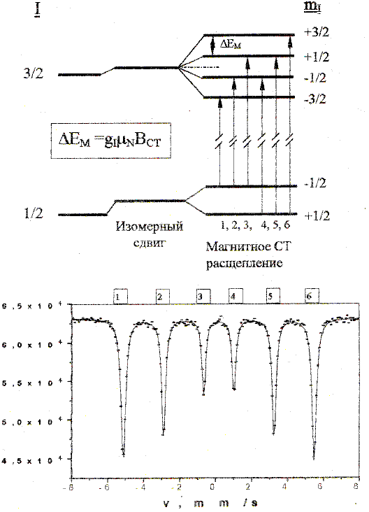
Рис.10 Магнитная СТ структура ядерных уровней ⁵⁷Fe и характерный вид мессбауэровского спектра. Расположение подуровней соответствует разным знакам магнитных моментов основного (I=1/2) и возбужденного (I=3/2) состояний. Стрелками показаны разрешенные гамма-переходы.

Мы рассмотрели в достаточно простых случаях лишь три наиболее характерных примера СТС мессбауэровских спектров. Из полученных формул видно, что они состоят из двух сомножителей – ядерного и электронного (характеризующего не только оболочку данного атома, но и свойства среды).
Таким образом, для определения сдвигов или расщеплений наобходимо один из факторов получить в другом эксперименте (или вычислить).
Ниже в лабораторной работе мы изучим магнитную структуру СТС.
Гл IV Учебный лабораторный комплекс Мессбауэровский спектрометр (УЛК МС).

Учебный лабораторный комплекс УЛК МС представляет собой действующую модель мессбауэровского спектрометра, обеспечивающую выполнение всех режимов работы спектрометра и функционально не отличающуюся от своих прототипов - научных установок. УЛК МС состоит из прибора-модели и персонального компьютера. Компьютер управляет прибором, включая и выключая различные блоки установки, выводит на экран по команде спектры различных элементов, предлагает пользователю математический инструмент для обработки спектров и методический аппарат для выявления физических закономерностей, полученных в результате эксперимента.

  - Приборная часть.

    - Спектрометр-модель.

Основные блоки модели:
- Мессбауэровский вибратор с установленным р/а источником Co-57 в Rh (модель).
- Электронный блок движения вибратора.
- Дисковый держатель мессбауэровских поглотителей с механическим приводом.
- Фотоэлектронный умножитель (ФЭУ) с кристаллом NaI(Tl) и с блоком питания ФЭУ (модель).
- Жидкокристаллический индикатор поглотителя.

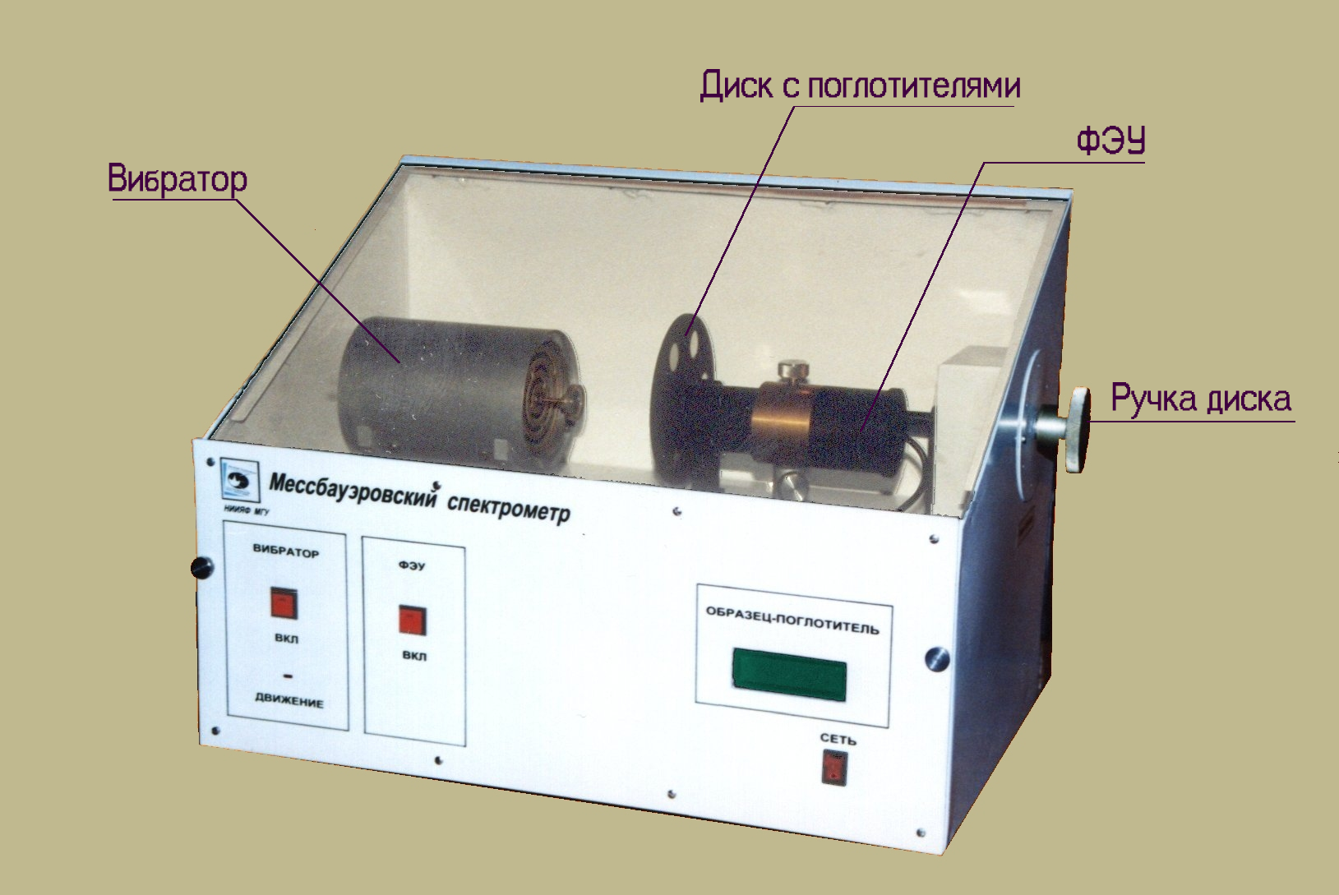
Рис.12 Спектрометр УЛК МС.

На рис.12 представлена фотография прибора. Под стеклянной панелью видны основные узлы спектрометра: вибратор, диск с поглотителями, ФЭУ, ручка поворота диска сменных поглотителей.
На передней панели прибора имеется индикатор, указывающий название образца, кнопки со световыми диодами-индикаторами для включения различных узлов прибора и кнопка включения питания установки. Сигналы со спектрометра передаются в компьютер через последовательный порт.

    - Программно-компьютерное обеспечение.

Основные функции компьютера:
- Обеспечивает управление различными режимами спектрометра.
- Выполняет функции многоканального анализатора импульсов (спектр моделируется с помощью программы Mos.exe).
- Осуществляет математическую обработку спектров и анализ полученных данных.
- Содержит необходимый справочный материал.
- Содержит методическое описание задачи.

В настоящей работе компьютер моделирует следующие режимы многоканального анализатора импульсов:
а) выполняет усиление импульсов,
б) выполняет амплитудную дискриминацию импульсов "снизу" и "сверху",
в) обеспечивает режим амплитудного анализа импульсов (512) каналов,
г) обеспечивает режим временного анализа импульсов,
д) отображает накопление спектра на экране компьютера.

4.1.2.1 Основные режимы работы многоканального анализатора импульсов.

В лабораторной работе моделируется работа многоканального анализатора импульсов (512 каналов). Анализатор обеспечивает выполнение 2-х основных режимов работы: режим амплитудного анализа и режим временного анализа.
В режиме амплитудного анализа каждому каналу памяти ставится в соответствие определенная амплитуда импульса ( амплитуды от 0 до 5 В). При поступлении импульса на вход анализатора производится определение амплитуды импульса, и затем в канал памяти с номером, соответствующим данной амплитуде, добавляется единица. Таким образом, номер канала соответствует амплитуде импульса, а содержимое канала - числу зарегистрированных импульсов. Измеренный спектр представляет собой распределение импульсов по амплитудам (амплитудный спектр). Поскольку амплитуда импульса пропорциональна энергии гамма-квантов, то амплитудный спектр представляет собой энергетический спектр излучения. В английской научной литературе используется более точный термин "Pulse height spectrum".
В режиме временного анализа определяется не амплитуда, а время прихода импульса. Каждому каналу памяти приводится в соответствие определенный интервал времени, например, 1-му каналу соответствует интервал от 0 до τ, 2-му каналу - интервал τ - 2τ и т.д. Длительность интервала τ (время открытия канала) устанавливается, исходя из условий эксперимента. Начало временного отсчета задается стартовым сигналом. При поступлении импульса на вход анализатора единица добавляется в тот канал памяти, который является открытым в момент прихода импульса. Таким образом, измеренный спектр представляет собой распределение импульсов по времени регистрации.
В мессбауэровском эксперименте временная развертка анализатора синхронизирована с движением мессбауэровского вибратора. Вибратор движется в режиме постоянного ускорения. В первую половину периода (время от 0 до Т/2) скорость вибратора изменяется от максимальной отрицательной скорости (-V_{max}) до максимальной положительной скорости (+V_{max}). Во второй половине периода (время от Т/2 до Т) скорость изменяется в обратном направлении от +V_{max} до -V_{max}. Стартовый сигнал запускает анализатор в момент времени, соответствующий максимальной отрицательной скорости вибратора. Интервал τ выбирается таким образом, чтобы полная длительность временной развертки анализатора равнялась периоду колебаний вибратора. При равноускоренном движении вибратора номера каналов анализатора соответствуют линейной шкале скоростей, и измеренный таким образом спектр представляет собой зависимость числа зарегистрированных импульсов от скорости движения вибратора. Следует подчеркнуть, что за один период регистрируется два зеркально симметричные спектра от максимально отрицательной -V_{max} скорости слева через нуль к максимально положительной, +V_{max} затем от +V_{max} через нуль опять к максимально отрицательной -V_{max}.
На Рис.13 изображён закон изменения скорости вибратора и соответствие каналов анализатора скорости движения вибратора.
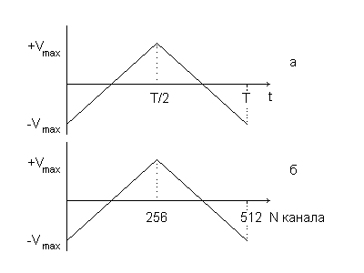
Рис.13 а) Зависимость скорости вибратора от времени t. б) Соответствие скорости вибратора каналам анализатора.

Движение вибратора характеризуется тремя величинами: номером канала анализатора, отвечающего нулевой скорости в левой половине спектра i₀₁ , номером канала с нулевой скоростью в правой половине спектра i₀₂ и величиной скорости, приходящейся на один канал анализатора, ΔV. Скорость движения вибратора принято измерять в мм/с. Размерность ΔV – мм/с (канал). Скорость в i-ом канале даётся следующим соотношением:
V_{i} = ΔV (i – i₀₁) для левой половины спектра
V_{i} = - ΔV (i – i₀₂) для правой половины спектра

      - Описание экрана компьютера.
Экран компьютера выполняет три основные функции: 1) демонстрирует процесс набора спектров и их обработку, 2) содержит инструменты управления экспериментом и обработки результатов, 3) предлагает конкретную информацию по методам и результатам работы. Для реализации этих функций экран разделен на несколько частей. Верхняя полоса - инструментальная, на ней размещены кнопки управления, снабженные всплывающими окнами. Ниже приводятся назначения кнопок.

 | Меню программы
 | Настройка параметров для набора спектра
 | Запустить набор спектра
 | Остановить набор спектра
 | Стереть спектр
 | Увеличить масштаб оси ординат (Y)
 | Уменьшить масштаб оси ординат (Y)
 | Открыть Мессбауэровский спектр
 | Сохранить Мессбауэровский спектр
 | Печать результатов
 | Контекстно-зависимая справка

Основную часть экрана занимает окно демонстрации набора спектра и его обработки. По оси абсцисс откладываются номера каналов, а по оси ординат - число зарегистрированных γ-квантов (импульсов). На синей полосе указываются данные положения маркера.
Выбор необходимых параметров производится через диалоговые окна.
Экраны экспериментальной части (набор спектров) и обработочной части (математическая обработка записанного спектра) отличаются друг от друга. На экране обработочной части слева имеется ряд кнопок, предназначенных для проведения полного цикла математической обработки. Внизу, непосредственно под шкалой каналов, отводится полоса, в которой приводятся результаты математического варьирования параметров теоретического спектра в виде величины модуля разностного сигнала ΔY_{i} в каждом канале.
Существенной частью экрана является информационная строка i , в которой предлагается краткая подсказка или информация на данный момент.
На рис.14 изображен один из рабочих экранов задачи.
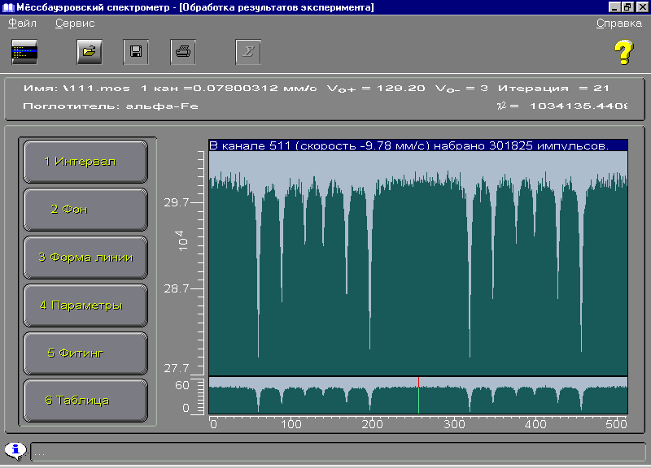
Рис.14 Расположение инструментов управления на экране.

4.1.2.3.Меню программы

- Блок схема спектрометра
- Регистрация амплитудного спектра
- Измерение мессбауэровского спектра
- Обработка результатов эксперимента
- Выход

4.2. Экспериментальное изучение сверхтонких взаимодействий.

Целью работы является:
- Изучение принципов работы мессбауэровского спектрометра,
- Получение практических навыков настройки спектрометра,
- Измерение мессбауэровских спектров на ядрах Fe-57,
- Изучение основ математической обработки мессбауэровских спектров методом наименьших квадратов и интерпретации полученных данных.

Содержание работы.
- Настройка гамма-тракта спектрометра. Набор амплитудных спектров радиоактивного источника (р/а) Co-57.
- Набор мессбауэровского спектра ферроцианида калия (изомерный сдвиг). Форма мессбауэровской линии.
- Набор и изучение мессбауэровского спектра α-Fe. Магнитное сверхтонкое взаимодействие.

4.2.1. Настройка гамма-тракта спектрометра и набор амплитудного спектра.
Гамма-спектр источника Со-57 содержит наряду с мессбауэровской линией с энергией 14,4 кэВ также ряд других линий. Это, прежде всего, каскадные гамма-кванты, возникающие при распаде ядер Со-57, имеющие энергии 123 кэВ и 137 кэВ (см. схему распада, рис.6). Кроме того, в спектре присутствует рентгеновское излучение Fe (6,4 кэВ) и рентгеновское излучение других атомов, входящих в состав источника и мессбауэровского поглотителя, а также сильный пик шума установки в начальных каналах. Очевидно, что регистрация квантов излучения, не отвечающих мессбауэровскому гамма-переходу, ведет к уменьшению экспериментально наблюдаемого эффекта резонансного поглощения. Настройка гамма-тракта состоит в подборе коэффициента усиления и порогов амплитудной дискриминации (сверху и сниху) таким образом, чтобы преимущественно регистрировались гамма-кванты с энергией 14,4 кэВ, соответствующие мессбауэровскому гамма-переходу.
В прототипе настоящей модели для регистрации гамма-излучения используется ФЭУ с тонким (0,1 мм) кристаллом NaI(Tl). Использование тонкого кристалла NaI(Tl) приводит к нелинейности энергетической шкалы в области больших энергий. Положения пиков в амплитудном спектре, отвечающих поглощению гамма-квантов 123 и 137 кэВ, оказываются сильно сдвинутыми в область меньших энергий. Эти пики носят название "пиков вылета" и возникают вследствие неполного поглощения энергии гамма-квантов в тонких кристаллах NaI(Tl) [11].
Для введения необходимых параметров следует открыть диалоговое окно  "гамма тракт", ввести параметры и запустить набор ○ . На рис.15 представлен амплитудный спектр. В диалоговом окне для дискриминации нужного пика указываются каналы обрезания спектра слева и справа. Выделенный пик показан на рис.16.
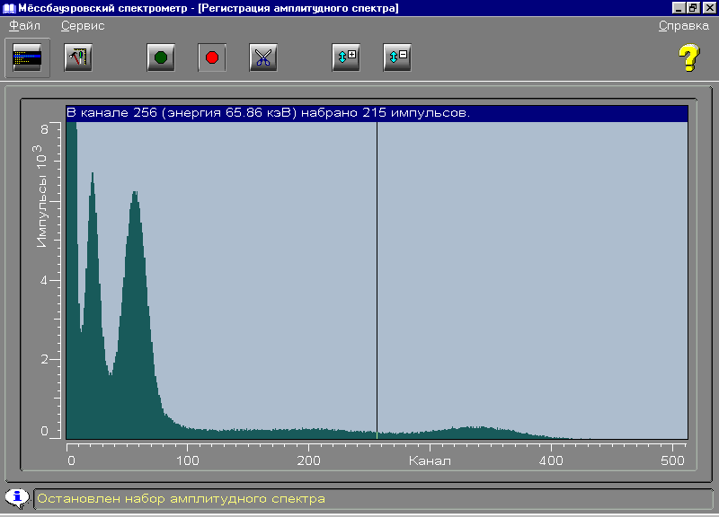
Рис. 15 Амплитудный спектр.
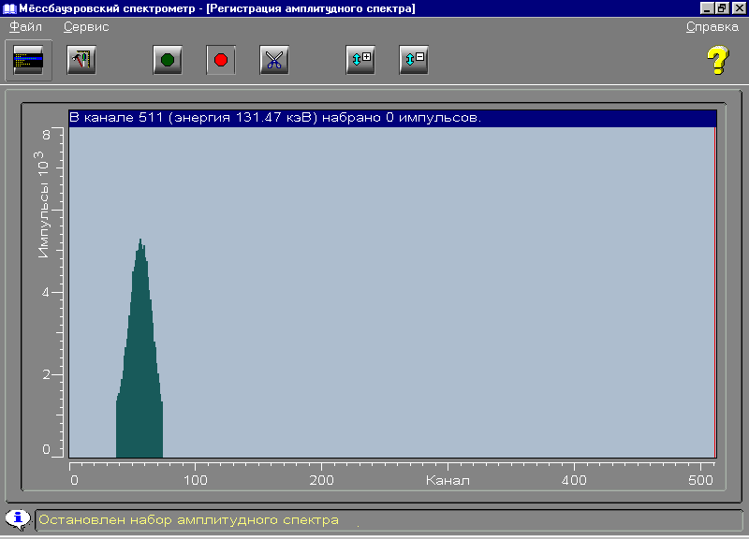
Рис. 16 Мессбауэровский пик.

Поскольку амплитуда электрического импульса (не путать с амплитудой спектральной линии, т.е. с интенсивностью спектральной линии), поступающего с фотоумножителя пропорциональна номеру канала, то с изменением коэффициента усиления гамма-тракта изменяется и номер канала, в который приходит импульс одной и той же энергии, т.е. изменяется масштаб по оси абсцисс. При уменьшении коэффициента усиления масштаб уменьшается и можно наблюдать спектр в широком диапазоне от нуля до сотен кэВ. Для наблюдения области в несколько десятков кэВ наиболее удобен коэффициент усиления порядка единицы (или нескольких единиц). Дискриминацию выделенного участка спектра очевидно следует проводить при неизменном коэффициенте усиления.
Помимо изменения масштаба по оси абсцисс можно кнопками ↕ и ‡ изменять масштаб по оси ординат, что можно осуществлять и в процессе набора спектра.

    - Набор мессбауэровских спектров.

Для измерения мессбауэровских спектров многоканальный анализатор импульсов должен быть переведен в режим "Временного анализа". В настоящей работе этот режим автоматически запускается при выборе раздела 3 главного меню "Измерение мессбауэровского спектра". В этом режиме получают так называемый скоростной спектр.
Включение вибратора производится кнопкой на передней панели прибора, а набор спектра поглощения кнопками "Пуск" ○ и "Стоп"  с панели инструментов на экране монитора. Вибратор движется в режиме постоянного ускорения от -V_{max} до +V_{max}. Диапазон скоростей V_{max} , устанавливается дискретно от 0 до 20 мм/с.
На рис.17 изображен Мессбауэровский спектр поглощения нитропруссида натрия Na₂[Fe(CN)₅NO]*2H₂O (квадрупольное расщепление). Линии поглощения видны небольшими углублениями, составляющими несколько процентов от общего числа прошедших гамма-квантов. Поскольку за период колебания вибратора спектр проходится два раза, то видны по две линии слева и справа от центра экрана.

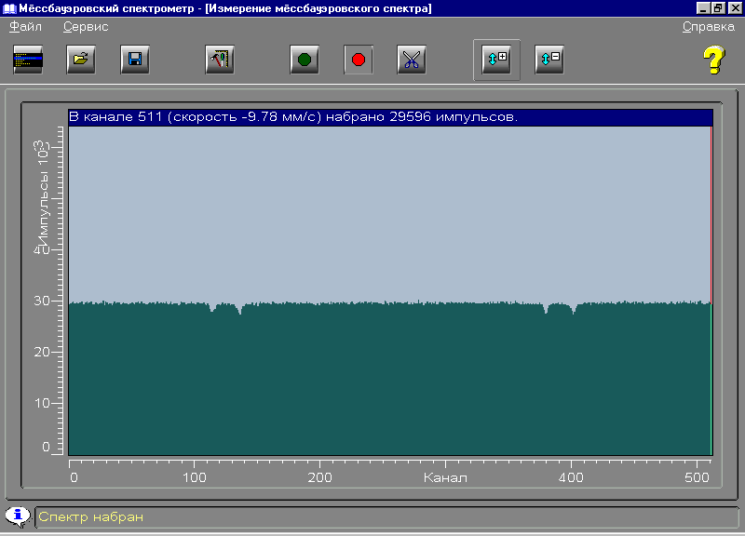
Рис.17 Мессбауэровский спектр нитропруссида натрия. Видны по две линии слева и справа от центра.

Для каждого мессбауэровского поглотителя следует подобрать оптимальный диапазон скоростей вибратора, при котором области фона в начале и конце спектра составляют не менее 20% шкалы скоростей.

Точность измерения.
Число импульсов в каждом канале памяти N_{i} является случайной величиной, которая с хорошей точностью описывается нормальным распределением с дисперсией, равной $\sqrt{N_{i}}$. Точность измерения мессбауэровского спектра определяется отношением амплитуды линии А к статистической ошибке счета в области фона N∞. Как правило, точность измерений считается достаточной, если указанное отношение, N∞/$\sqrt{N_{i}}$, больше 20.

    - Математическая обработка мессбауэровских спектров.

Основные представления метода χ².
После набора мессбауэровского спектра необходимо определить его основные параметры: амплитуду А_{i}, положения V_{i} и ширины G_{i} отдельных линий спектра. Затем из этих данных рассчитываются параметры сверхтонких взаимодействий мессбауэровских ядер в исследуемом веществе поглотителя (изомерные сдвиги IS, квадрупольные расщепления ΔE_{Q} и сверхтонкие магнитные поля ΔСТ).
Для простых мессбауэровских спектров параметры отдельных линий могут быть определены непосредственно из графика экспериментальных данных. Однако, для сложных спектров, содержащих большое число линий, а также для более точного определения значений параметров и оценки их ошибок, используются математические методы обработки спектров. Эти методы основаны на аппроксимации экспериментальных данных теоретической кривой, описывающей данные наилучшим образом. Параметры отдельных мессбауэровских линий являются варьируемыми переменными теоретической кривой и их значения определяются в результате аппроксимации.
Критерием аппроксимации является функционал χ² (хи-квадрат):
χ² =$\sum_{i=1}^{N}{\frac{{\left[N_{i}−y(v_{i}\text{,p})\right]}^{2}}{{DN}_{i}^{2}}}$ (12)
где N_{i} - счет в i-ом канале, соответствующем скорости v_{i}, y(v_{i}, p) – теоретическое значение, p - обозначает совокупность параметров линий спектра ({A_{k}, V_{k}, G_{k}}). Суммирование ведется по всем точкам спектра i-1...N. ΔN_{i} - относительная ошибка экспериментальных данных в i-ой точке.
Как видно из выражения (12), функционал χ² представляет собой сумму квадратов отклонений экспериментальных данных от теоретических значений, нормированных на квадрат ошибки данных в каждой точке.
Напомним, что ΔN_{i}=$\sqrt{N_{i}}$.
Наилучшее описание экспериментальных данных соответствует минимуму функционала χ². Можно показать, что при правильном подборе теоретической кривой значение χ² стремится к значению:
min χ² → N - N_{p} (13)
где N - число экспериментальных точек, N_{p} - число параметров, которые варьируются при минимизации функционала χ².
Теоретическая кривая, используемая для описания мессбауэровских спектров, имеет простой математический вид (см. формулу (8)). В параметрах скоростного спектра лоренцева форма имеет вид
L_{k}(v, {A_{k}, V_{k}, G_{k}})= A_{k}$\frac{(G_{k}\text{/2})^{2}}{(v_{i}−V_{k})^{2}+(G_{k}\text{/2})^{2}}$ (14)
где A_{k} - амплитуда линии, V_{k} -положение ее центра, G_{k} ширина линии на полувысоте.
Мессбауэровский спектр представляется как суперпозиция лоренцевых линий:
y(v_{i}, {A_{k}, V_{k}, G_{k}}) = N∞ – $\sum_{k=1}^{k}{}$L_{k}(v_{i}, {A_{k}, V_{k}, G_{k}}) (15)
где N∞- фон, который равен счету при больших скоростях движения, когда мессбауэровский резонанс отсутствует. (В первом приближении, N∞ - константа и не зависит от скорости). k - число линий в спектре.
Процедура математической обработки состоит в следующем:
Вначале из вида экспериментального спектра определяется число линий K, необходимых для его описания (т.е. задается модель обработки).
Затем записывается выражение (12) для функционала χ² с использованием в качестве теоретической кривой функции (15). Задаются начальные (стартовые) значения варьируемых параметров (N∞, {A_{k}, V_{k}, G_{k}}).
И наконец, варьируя параметры, ищется минимум функционала χ². Программы, используемые для минимизации χ², позволяют не только определить значения варьируемых параметров, но также оценивают их ошибки, учитывая как разброс экспериментальных точек, так и статистические ошибки измерений в каждой точке.
Обработка спектров методом χ². В лабораторной работе для обработки спектров необходимо выполнить следующие операции:
- Перейти в раздел «Обработка результатов эксперимента».
- Перенести ранее полученный экспериментальный мессбауэровский спектр из файла на рабочий экран (кнопка «открыть» ).
- Задать область спектра, которая будет обрабатываться. Для этого нажать клавишу «Интервал» и задать первый и последний канал интервала обработки. Обычно задается левая половина спектра 1 – 256 к.
- Задать начальное значение фона, N∞, для этого нажать клавишу “Фон”, ввести значение фона в соответствующее окошко (либо отметить значение фона на экране с помощью мыши). Убедиться, что данный параметр является варьируемым, - наличие галочки в соответствующем окне.
- Выбрать форму линии спектра: - Лоренциан (гауссиан). Для этого нажать клавишу «Форма линии» и выбрать соответствующую кнопку.
- Последовательно ввести начальные значения параметров всех линий спектра. Для этого нажать клавишу «Параметры», при этом откроется диалоговое окно «Параметры лоренцианов и фона», а на экране появится изображение лоренциана с тремя красными маркерами. Используя «мышь», подогнать данный лоренциан к линии экспериментального спектра. Для этого следует навести стрелку курсора на верхний маркер и, нажав на левую клавишу, протащить лоренциан (не отпуская клавишу) в нужное место и установить требуемую амплитуду. Аналогично, работая с боковыми маркерами, можно установить примерную ширину лоренциана. Вызывая кнопкой «добавить» последовательно необходимое число лоренцианов, можно «одеть» весь спектр. Параметры лоренциана автоматически записываются в соответствующие окошки. Отметим, что в нижней части экрана выводится дополнительный график разностного сигнала в i-м канале, т.е. график модуля отклонения экспериментальных данных от теоретической кривой, нормированной на ошибку экспериментальных данных.
${Δy}_{i}=\frac{\left|N_{i}−y(v_{i}\text{,p})\right|}{\sqrt{N_{i}}}$ (16)
С помощью этого графика, а также значения χ², которое выводится в верхнем правом углу экрана, можно контролировать процесс задания начальных значений параметров и, соответственно, процесс минимизации χ².
- Запустить программу минимизации функционала χ² (клавиша «Фитинг»). Изменения подгоночной кривой y(v_{i},p) и разностного сигнала Δy_{i} – отображаются на экране компьютера. Изменения значений параметров видны в соответствующих окнах панели «Параметры лоренцианов и фона». При выходе значений варьируемых параметров и величин χ² на насыщение следует остановить процедуру минимизации той же клавишей «Фитинг». Поскольку число параметровв нашем случае невелико, и равно N_{p} = (3k+1) (три параметра линии умножаются на число линий плюс один параметр – величина фона), то хорошим результатом варьирования можно считать значение χ² примерно равном числу каналов, т.е. 256 (если учитывается половина спектра, левая или правая его половина). Разностный сигнал ΔY_{i} в каждом канале не должен превышать 2 – 4.
Поскольку лоренцевые линии имеют широкие крылья, то качество варьирования улучшается если на область фона слева и справа от линии (или набора линий) приходится достаточное количество точек (не менее 40).
- Клавиша «Таблица» выводит результаты обработки спектра

Гл V Задание.

- Провести расчеты.
- Изучить работу спектрометра.
- Настроить гамма-тракт. Изучить амплитудный спектр радиоактивного ⁵⁷Co.
- Освоить методику записи и обработки мессбауэровских спектров поглощения.
- Исследовать форму спектральной линии.
- Изучить магнитное сверхтонкое взаимодействие.

Задачи

- Вычислить величину энергии отдачи ΔE_{R} (рис.2) для светового кванта с энергией 10 эВ и для гамма-кванта с энергией 100 кэВ. Массу атома (ядра) положить равной 100 массам протона. Атомы считать свободными.
Ответ: 2ΔE_{R} = 10^{–5} эВ (для светового кванта)
2ΔE_{R} = 10^{–1} эВ (для гамма-кванта)
- Вычислить доплеровскую ширину линии и сравнить ее с естественной шириной:
а) для оптической линии (ћω = 10 эВ) при T = 300K. Время жизни возубжденного состояния – τ ≈ 10^{–8} c.
б) для гамма-линии ( Е_{γ} = 100 кэВ) при T = 300K. Время жизни возубжденного состояния – t ≈ 10^{–12} c.
Ответ: Опт: ΔЕ_{D} ≈ 2⋅10⁻⁵эВ. ΔЕ_{Г} = 6⋅10⁻⁸эВ.
Гамма: ΔЕ_{D} = 2⋅10⁻¹эВ. ΔЕ_{Г} = 10⁻³эВ.
- Вычислить ширину (в эВ) мессбауэровского пика для изотопа ⁵⁷Fe (в результате распада ⁵⁷Co). Время жизни возбужденного состояния τ = 98.8 нc.

Ответ: ΔЕ_{Г} = 6⋅10⁻⁷эВ.

5.1. Общие указания по методике записи и обработки спектра.
Все виды операций по набору и обработке спектра любого исследуемого вещества отражены в «Меню». После изучения амплитудных спектров (пункт 2) производится набор и обработка мессбауэровских спектров по стандартной схеме:
- Набор спектра поглощения (пункт 3)
- Сохранение файла (пункт 3)
- Вывод на экран, сохранённого файла (пункт 4)
- Полный цикл обработки спектра (пункт 4)

5.2. Порядок выполнения работы.

- Включить компьютер. На рабочем столе Windows найти папку «Мессбауэровский спектрометр». Открыть её. Открыть значок «Эксперимент». Вписать свои данные в окно запроса.
- Изучение работы установки. Войти в меню программы и выбрать первый раздел «Экспериментальная установка». Это схема, которая позволит Вам просмотреть последовательно весь цикл набора спектров. Для этого нужно анимировать схему (такие ее блоки, как компьютер, анализатор, вибратор, фон и т.д.):
  - Включите на приборе – «Сеть».
  - Наведите на схеме курсор на тёмную кнопку системного блока компьютера и нажмите левую кнопку мыши для анимации компьютера (кнопка загорается зелёным цветом)
  - Включите на приборе кнопку «ФЭУ». Поскольку на схеме по умолчанию включён режим набора амплитудного спектра, на экране компьютера (в схеме) появится соответствующий спектр в динамике.
  - Включите на приборе кнопку «Вибратор». На схеме наведите курсор на тёмную кнопку многоканального анализатора и перейдите во временной режим. На экране компьютера (на схеме) появится спектр поглощения.
  - На схеме, наведя курсор на вибратор, источник, ФЭУ и нажав на левую кнопку мыши, можно получить дополнительную информацию.
  - На панели прибора выключить «вибратор» и окончить изучение схемы.

- Изучение амплитудного спектра. Войти в «Меню» (левая верхняя кнопка на инструментальной панели экрана) и открыть раздел «Регистрация амплитудного спектра» и приступить к изучению амплитудного спектра ⁵⁷Co.
  - Повернуть на приборе ручку смены поглотителя и установить диск в положение «Без поглотителя». Не изменяя параметров, имеющихся в окне по умолчанию, введите время набора t = 10 с и нажмите кнопку «ОК», а затем «Старт». Изучите спектр. Определите маркером энергии пиков (линий) в спектре и запишите результаты. В начальных каналах большой пик, это шум прибора. Сотрите спектр.
  - Для идентификации мессбауэровского пика можно воспользоваться следующим приёмом: известно, что рядом с мессбауэровским пиком находится рентгеновский пик, который хорошо поглощается тонким фильтром, а γ-кванты проходят его практически не изменяя интенсивности. Выберите в качестве фильтра ферроцианид калия и установите его в рабочее положение. Наберите амплитудный спектр (t = 10 с) и определите положение мессбауэровского пика и его энергию.
  - Изучите зависимость положения пиков по шкале каналов от коэффициента усиления K . Измерения проведите с поглотителем ферроцианидом калия. Заполните таблицу, указав номер канала для каждого пика. Время набора t = 30 с для каждого значения K .
Пик  K | Мессбауэр | Пик  вылета 1 | Пик  вылета 2
0.5
1
2
3
  - Установите коэффициент усиления, при котором Мессбауэровский пик (14.41 кэВ) будет находиться между сотым и двухсотым каналами. Наберите спектр (t = 10 с) и определите номера каналов, ограничивающих мессбауэровский пик слева и справа. Запишите эти данные. Сотрите спектр. Вызовите окно «Гамма тракт» и внесите в него полученные номера каналов и произведите набор спектра (t = 30 с). Убедитесь в правильной дискриминации пика.

- Изучение основных параметров и формы линии мессбауэровского спектра.
Задача: на примере спектра ферроцианида калия K₄[Fe(CN)₆]*3H₂O, содержащего одиночную линию изомерного сдвига, найти, используя метод χ² , оптимальную математическую модель контура спектральной линии.
4.1. Перейдите в пункт «Измерение мессбауэровского спектра». Включите кнопку «Вибратор» на приборе и произведите набор спектров поглощения для двух значений диапазона скоростей: V₁ = 1 мм/с, V₂ = 5 мм/с. Время набора каждого спектра t = 300 с. Сохраните спектры, присвоив файлам названия.
4.2. Войдите в меню и откройте «Обработку результатов измерения». Откройте записанные ранее файлы (кнопка ) и произведите полный цикл обработки полученных спектров используя
а. Гауссову форму
б. Лоренцеву форму
Определите оптимальную форму линии по значению χ² . Запишите спектры с обработкой по гауссу и лоренцу в память, и их таблицы. Определите зависимость χ² от выбранного диапазона скорости.
4.3. Переведите ширину мессбауэровской линии в эВ (формула (3)) и определите τ время жизни возбуждённого уровня I = 3/2.

- Изучение магнитного сверхтонкого взаимодействия в спектре α-фазы железа (α-Fe)

5.1. По результатам обработки спектров заполните таблицу

А_{i} - амплитуда i-ой линии, V_{i} - положение i-ой линии в мм/с,
m₀ → m₁ - ядерные подуровни, соответствующие i-ой линии,
Δm= m₀ - m₁,

№ линии  в спектре | А_{i} | V_{i} | m₀ → m₁ | Δm
1
2
3
4
5
6

5.2. Рассчитайте положение центра тяжести спектра по формуле:
$$V_{0}=\frac{1}{4}(V_{1}+V_{2}+V_{3}+V_{4})$$
Данное значение соответствует изомерному сдвигу спектра IS.

5.3. Рассчитайте величину сверхтонкого магнитного поля, действующего на ядра Fe в данной матрице.
$$H_{\text{CT}}=\frac{(V_{6}−V_{1})}{C}⋅\frac{E_{0}}{(μ_{1/2}−μ_{3/2})}\text{.}$$
где μ_{1/2} = 0,0906 μ_{N} b μ_{3/2} = -0,1553 μ_{N} – магнитные моменты основного и мессбауэровского ядерных уровней ⁵⁷Fe (см. табл.2).

Литература.

- Г. Вертхейм, Эффект Мессбауэра. Издательство «Мир», 1966.
- В.С. Шпинель, Резонанс гамма-лучей в кристаллах, Москва 1969.
- Н.Н. Делягин, Б.А. Комиссарова, Л.Н. Крюкова, В.П. Парфёнова, А.А. Сорокин, Сверхтонкие взаимодействия в твёрдых телах, МГУ 1985.
- А.М. Афанасьев, Мессбауэра эффект, Физическая энциклопедия, том 3, стр.100, Москва 1992.
- С.С. Якимов и В.М. Черепанов, «Мессбауэровские ядра» в справочнике «Физические величины», Москва 1991.

